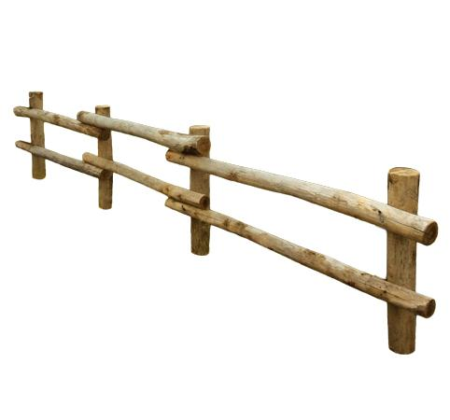
Descrizione:
Staccionata in legno di castagno scortecciato e levigato, ideale per l'inserimento in aree verdi e parchi composta da: Pali portanti (diametro 12 cm), e traverse orizzontali (diametro 10 cm - lunghezza 250 cm). Interasse 200 cm. Ferramenta zincata. Posa esclusa.
Categoria: Staccionate
Codice: EP02285

